江铜集团冶炼板块经营分析报告
统计期间：2026年1—7月
编制部门：预算办
数据性质：技术工作稿（含模拟数据）
报告日期：2026年10月19日
报告版本：V2 专题分析工作稿
保密说明：内部资料，注意保密

目录
第一章 核心结论与管理重点 3
第二章 数据来源与分析范围 4
第三章 冶炼板块与单位经营分析 5
母公司 冶炼 6
贵冶 7
贸易事业部 9
江铜国兴 11
恒邦股份 13
江铜宏源 16
和鼎铜业 18
江铜清远 20
九江铅锌 22
金德铅业 24
第四章 加工费压力与合同边界 27
第五章 硫酸量价与原料效益 28
第六章 利润质量与专项归属 29
第七章 管理措施与待确认清单 30
附录 材料使用与计算口径 31
材料与口径追溯 32

第一章 核心结论与管理重点
冶炼板块呈现“累计增长、总额领先、单月回落、分户进度分化”。一月至七月累计利润709475.03万元，同比增加264431.17万元、增长59.42%，超过序时计划120617.77万元，年度计划完成70.28%。七月利润56143.18万元，较六月减少，环比差额-51461.97万元；累计向好不能替代当月波动解释。
总额达标并不代表单位全部达标。母公司冶炼超过序时计划126216.55万元，其余主单位均有序时缺口；母公司内部贵冶落后、贸易事业部领先，且贸易事业部年度计划为负，计划抵补效应必须单独核实。铜冶炼七月利润净减少，铅锌冶炼小幅回升，前者构成板块当月回落的主要算术来源。
单月复核优先关注江铜宏源转亏、贸易事业部转亏，以及江铜清远和金德铅业盈利收窄。宏源七月利润-3102.60万元，贸易事业部-4297.22万元；清远为117.82万元，金德为0.71万元且仍为微利。现有累计拆分不足以解释单月原因，应先获取六月与七月的同口径利润桥和凭证。
专项线索体现TC加工费压力与硫酸价格支持并存，但不能相抵后当作净利润原因。股份母公司、母公司冶炼及原料效益范围待确认，原料效益中的硫酸与硫酸专项交叉；铅锌公司硫酸也不能直接归属九江铅锌。对冲和暂定价影响必须与现货敞口、合同结算和确认期间联查，不凭净损益正负判断套保成败。
管理上先核实转亏及薄利单位、计划版本与负计划考核含义，再由采购销售核实合同、库存及结算，财务和风险管理联审利润质量，最后以已落实业务更新滚动预测。现有资料不足以认定库存积压、现金流恶化或确定采购停产安排，措施收益待测算。本报告为模拟材料分析工作稿，未经业务签认，不代表企业真实业绩或报告编制日实时经营。

第二章 数据来源与分析范围
本报告针对冶炼板块，统计期间为二〇二六年一月至七月，单月比较为七月与六月，累计比较为本年累计与上年同期。报告编制日为二〇二六年十月十九日，文件名中的十月批次日期不替代经营统计期间。材料未提供上年七月单月利润，不能以累计同比替代单月同比。
报告边界沿用利润计划执行表的冶炼板块合计，由铜冶炼和铅锌冶炼构成。主单位包括母公司冶炼、江铜国兴、恒邦股份、江铜宏源、和鼎铜业、江铜清远、九江铅锌和金德铅业。贵冶、贸易事业部是母公司冶炼下级明细；贸易事业部又包含外购原料效益及资金运作等效益，逐层包含，不重复加总。铅山化工、德兴化工位于独立化工板块，不纳入本次冶炼利润合计。
指定目录的全部材料已登记。利润表用于单位经营与计划比较，加工费、硫酸、原料效益及效益拆分表用于对应专项。四矿、矿山成本、铜加工、证券持股及硫精矿材料保留在来源索引，不强行分摊至冶炼单位。年度计划相关材料只在明确主体和指标一致时作为背景，本报告利润进度直接沿用利润表年度计划及序时计划列。
本批材料及当前场景明确标识为模拟技术工作稿，包含缩放参考值和模拟拆分，尚待业务签认。硬件报价中的不支持公式未进入经营事实映射；市场文档图片及文本框待核验，其内容不作为当前行情或经营原因依据。
各专项保持原有主体名称。“股份母公司”“母公司”与“母公司冶炼”不是已确认相同范围；“铅锌公司”与“九江铅锌”也不因名称相近而直接合并。数值计算由受控公式完成，负基数保留金额及盈亏状态，负年度计划不作为正目标完成率。利润不等于现金流，产销或累计专项不能替代库存、合同、资金和单月利润桥。

第三章 冶炼板块与单位经营分析
一、整体经营情况
冶炼板块七月利润56143.18万元，六月107605.16万元，环比差额-51461.97万元，单月盈利明显回落。一月至七月累计利润709475.03万元，上年同期445043.86万元，同比增加264431.17万元、增长59.42%。累计高于序时计划120617.77万元，年度计划完成70.28%。累计领先与当月回落同时存在，应分别评价，不能用前者代替对后者的解释。
表3-1 第三章 冶炼板块与单位经营分析利润比较表（单位：万元）
比较项目 | 本期数（万元） | 比较数（万元） | 差额（万元） | 变化率/表述
本月与上月 | 56143.18 | 107605.16 | -51461.97 | —
本月与上年同月 | 未提供 | 未提供 | 未提供 | 材料未提供上年同月数
累计与上年同期 | 709475.03 | 445043.86 | 264431.17 | 59.42%
累计与序时计划 | 709475.03 | 588857.26 | 120617.77 | —
累计与年度计划 | 709475.03 | 1009469.60 | — | 70.28%
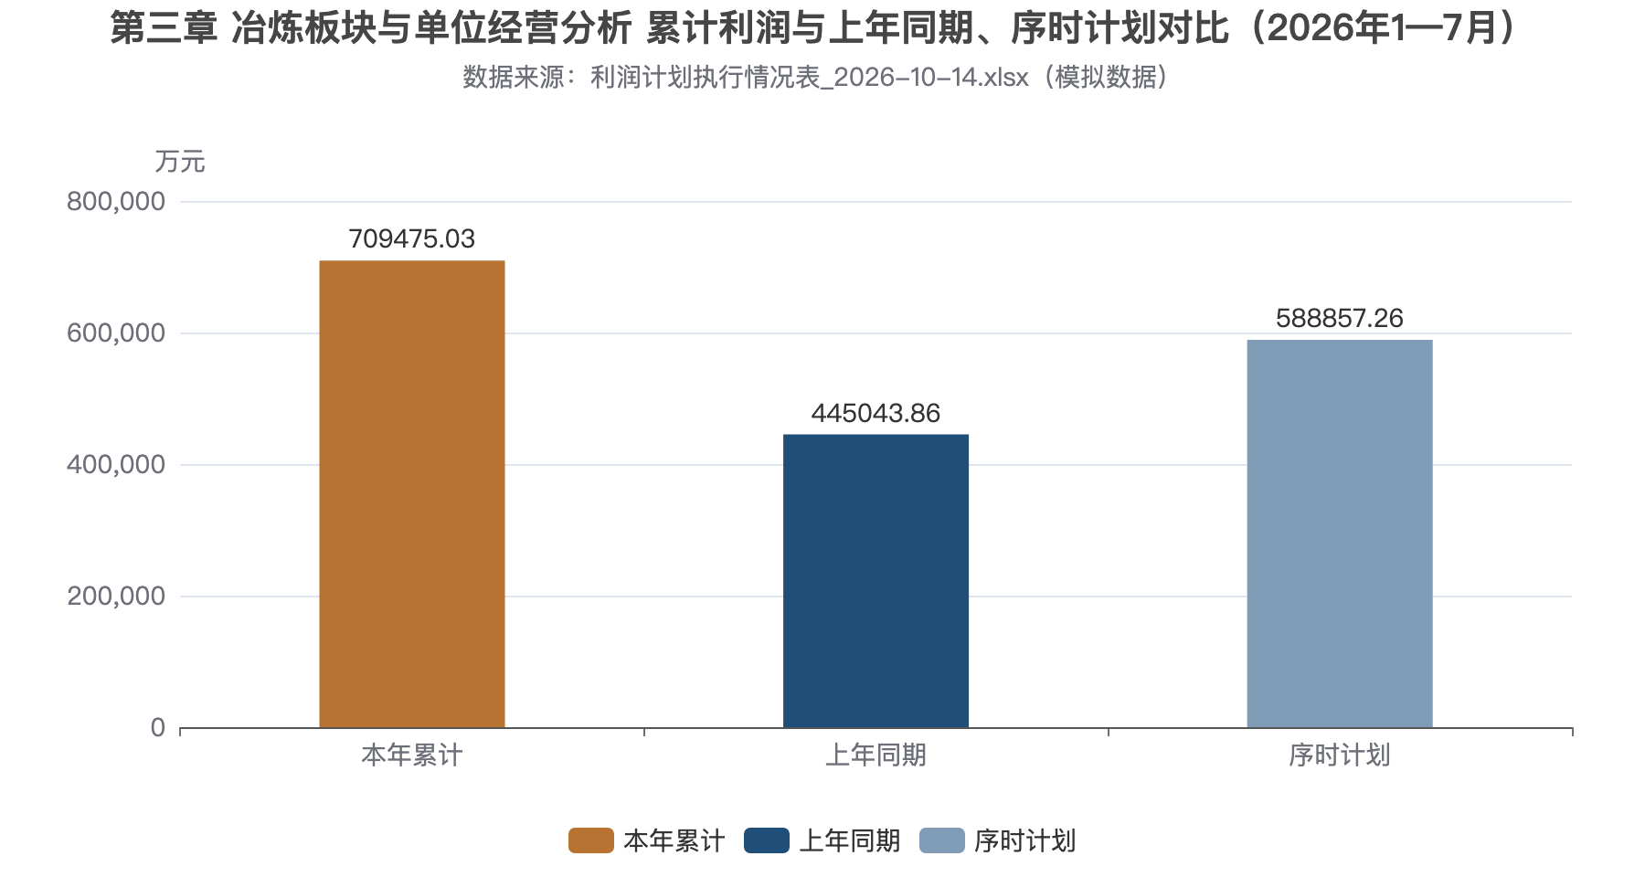
图3-1 第三章 冶炼板块与单位经营分析 累计利润与上年同期、序时计划对比（2026年1—7月）
二、主要共同变化
铜冶炼板块累计利润644741.64万元，同比增加214516.57万元，较序时计划高122559.77万元；七月环比差额-51805.23万元。铅锌冶炼累计利润64733.39万元，同比增加49914.60万元，但较序时计划差额-1942.00万元；七月环比增加343.26万元。因此，本月板块回落在算术结构上来自铜冶炼净减少，铅锌冶炼有所抵补；这是分组金额关系，不是业务成因。
母公司冶炼累计超过序时计划126216.55万元，其余主单位均低于各自序时计划，板块总额达标掩盖了单位间进度差异。母公司冶炼内部，贵冶对序时计划差额-11710.63万元，贸易事业部差额137927.17万元；后者年度计划为负，须核实考核口径，不能把正负计划抵补后的汇总领先理解为各主体经营均达标。江铜宏源当月转亏，江铜清远与金德铅业盈利显著收窄，需要优先补充单月利润桥。
三、下级单位经营情况
下级单位按模板顺序在后续小节逐一展开。
四、汇总口径说明
本汇总严格沿用利润快报冶炼合计行。铜冶炼包含母公司冶炼及其余铜冶炼主单位，铅锌冶炼包含九江铅锌与金德铅业；贵冶、贸易事业部及其明细已包含在父级。下级披露用于解释分布，不再加到汇总值。合计为本批模拟材料的板块加总，未据真实合并抵销底稿签认；专项量价测算与效益拆分不重复加到总利润。

母公司 冶炼
一、整体经营情况
母公司冶炼汇总行在本批模拟快报中七月利润为48548.48万元，六月为79438.30万元，环比差额-30889.81万元，月度明显回落。累计利润515191.78万元，同比增加180321.48万元、增长53.85%；较序时计划高126216.55万元。年度计划666814.70万元，完成77.26%。累计领先与当月回落应分别观察，前者不能消除对月度波动的复核需要。
表3-2 母公司 冶炼利润比较表（单位：万元）
比较项目 | 本期数（万元） | 比较数（万元） | 差额（万元） | 变化率/表述
本月与上月 | 48548.48 | 79438.30 | -30889.81 | —
本月与上年同月 | 未提供 | 未提供 | 未提供 | 材料未提供上年同月数
累计与上年同期 | 515191.78 | 334870.31 | 180321.48 | 53.85%
累计与序时计划 | 515191.78 | 388975.24 | 126216.55 | —
累计与年度计划 | 515191.78 | 666814.70 | — | 77.26%
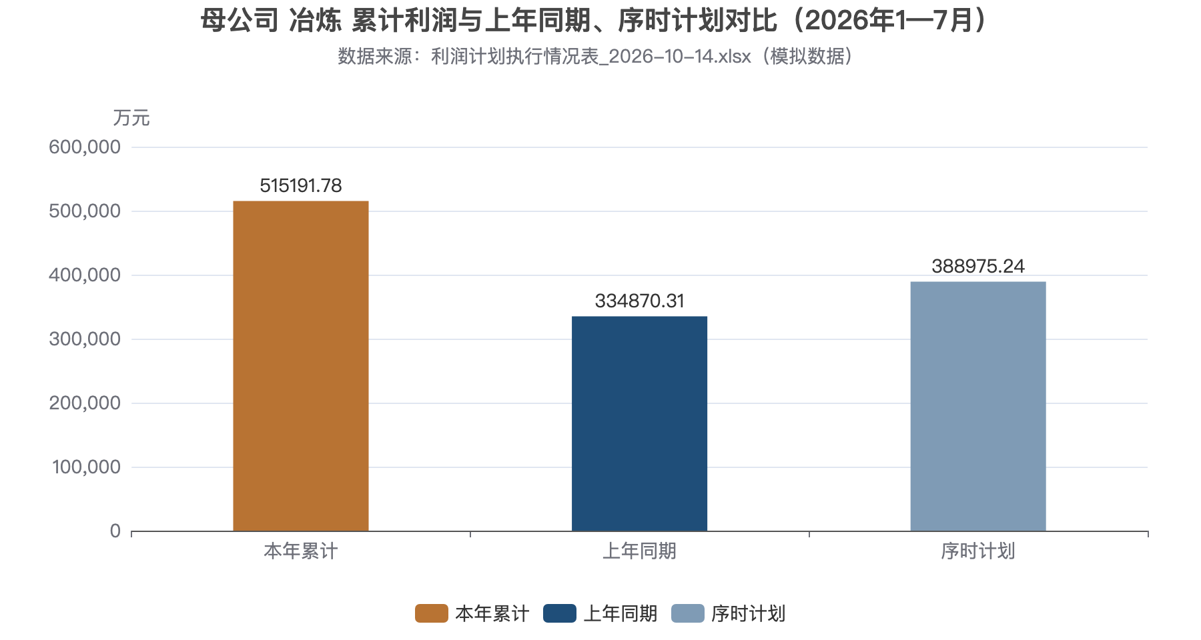
图3-2 母公司 冶炼 累计利润与上年同期、序时计划对比（2026年1—7月）
二、主要共同变化
可作为方向性背景的冶炼专项呈现相反力量。股份母公司加工费同比影响为-58582.61万元，对计划影响为-25619.91万元，均不利；该测算使用实物量与汇率，不能用金属量替代。硫酸累计销量105.17万吨低于同期110.62万吨，量差影响-252.39万元，价格影响14780.28万元，合计14527.89万元，说明提价支持与销量约束并存。原料效益独立口径合计同比差额为-7048.40万元，其中阴极铜效益差额-23765.72万元与硫酸改善方向相反。上述专项之间存在范围重叠，不能相加后作为本汇总行利润解释，也不足以确认七月回落的原因。
管理关注应先核对各专项的主体范围，再研究共同经营压力。预算办及冶炼财务应补充七月与六月的利润桥，区分加工费、硫酸结算、期现对冲、暂定价及其他损益，核对合同、结算批次与损益确认期间。现有专项主要为累计口径，不能据此认定加工费或硫酸是当月波动的实际原因；下级单位应按各自数据分别分析，不能从汇总情况反推其经营表现。
三、下级单位经营情况
下级单位按模板顺序在后续小节逐一展开。
四、汇总口径说明
本小节沿用利润快报母公司冶炼行，保留其汇总层级，与后续下级单位数值不相加、不自行并表。专项“股份母公司”、母公司效益拆分及原料效益并未证明与利润快报主体范围一致，列示仅作方向性参照。请预算办与财务签认下级是否已包含、内部交易及抵销方式，并明确专项归属；在口径确认前，不编制跨范围利润贡献桥，不把材料模拟数据写为实际业绩。

贵冶
经营综述
贵冶模拟快报七月利润52845.71万元，环比差额-2625.94万元，呈回落；累计利润408014.32万元，同比增加27914.59万元。累计对序时计划差额-11710.63万元，年度计划719528.48万元，完成56.71%。
表3-3 贵冶利润比较表（单位：万元）
比较项目 | 本期数（万元） | 比较数（万元） | 差额（万元） | 变化率/表述
本月与上月 | 52845.71 | 55471.65 | -2625.94 | —
本月与上年同月 | 未提供 | 未提供 | 未提供 | 材料未提供上年同月数
累计与上年同期 | 408014.32 | 380099.73 | 27914.59 | 7.34%
累计与序时计划 | 408014.32 | 419724.95 | -11710.63 | —
累计与年度计划 | 408014.32 | 719528.48 | — | 56.71%
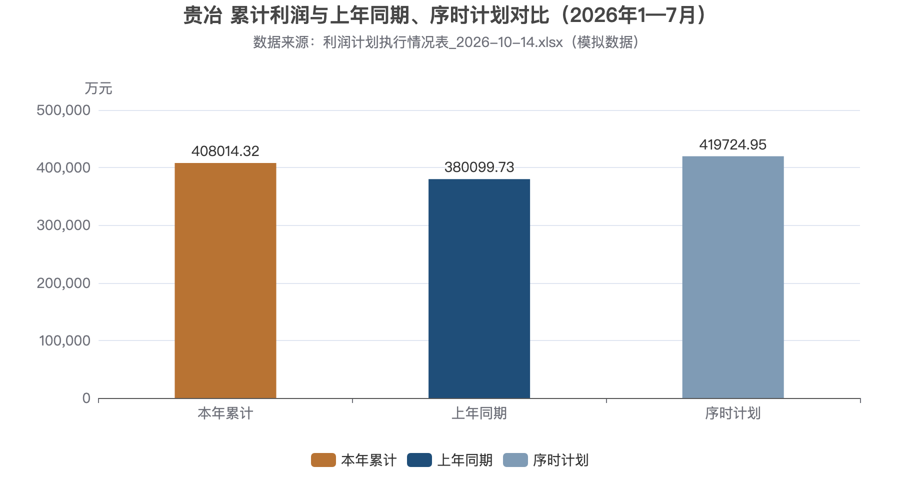
图3-3 贵冶 累计利润与上年同期、序时计划对比（2026年1—7月）
经营变化分析
贵冶累计同比改善，但本月回落且累计落后于本户序时计划，评价应分别保留这几个维度。限定材料仅有利润快报，没有本户加工费、产销、成本或期现损益拆分，不能将母公司冶炼专项的累计变化直接认定为贵冶当月回落原因。
表3-4 贵冶数据缺口表（单位：万元）
缺口项目 | 说明 | 建议补充来源
铜精矿处理量 | 材料未提供可核实数据 | 生产技术部
电解铜产量和销量 | 材料未提供可核实数据 | 生产技术部
原料采购及供应情况 | 材料未提供可核实数据 | 采购部
TC/RC相关指标 | 材料未提供可核实数据 | 采购部
金属回收情况 | 材料未提供可核实数据 | 生产技术部
单位冶炼成本 | 材料未提供可核实数据 | 财务部
能源消耗 | 材料未提供可核实数据 | 生产技术部
硫酸产销量 | 材料未提供可核实数据 | 营销部
副产品收益 | 材料未提供可核实数据 | 财务部
冶炼生产计划执行情况 | 材料未提供可核实数据 | 生产技术部
产品及原料库存 | 材料未提供可核实数据 | 营销部
预算口径 | 材料未提供可核实数据 | 预算办
管理关注
剩余月份所需月均利润为62302.83万元。请贵冶财务与预算岗位补充月度及累计利润桥，核对成本结转、销售结算和其他损益凭证，再判断进度缺口的可改善项目与兑现时点；现阶段不提出无台账支持的产销数量安排。
人工确认
请预算办确认贵冶在母公司冶炼汇总行中的包含边界及计划版本，父级与本户不重复加总。需本户业务部门签认利润变化原因及证据，现有材料不足以确认库存、资金或市场因素。

贸易事业部
经营综述
贸易事业部模拟快报七月利润-4297.22万元，环比差额-28263.87万元，由盈转亏。累计利润107177.47万元，较同期亏损改善152406.89万元，由亏转盈；高于序时计划137927.17万元。年度计划为-52713.78万元，是负计划，不能表述为正目标完成率。
表3-5 贸易事业部利润比较表（单位：万元）
比较项目 | 本期数（万元） | 比较数（万元） | 差额（万元） | 变化率/表述
本月与上月 | -4297.22 | 23966.65 | -28263.87 | —
本月与上年同月 | 未提供 | 未提供 | 未提供 | 材料未提供上年同月数
累计与上年同期 | 107177.47 | -45229.42 | 152406.89 | 扭亏
累计与序时计划 | 107177.47 | -30749.71 | 137927.17 | —
累计与年度计划 | 107177.47 | -52713.78 | — | 负计划，不适用
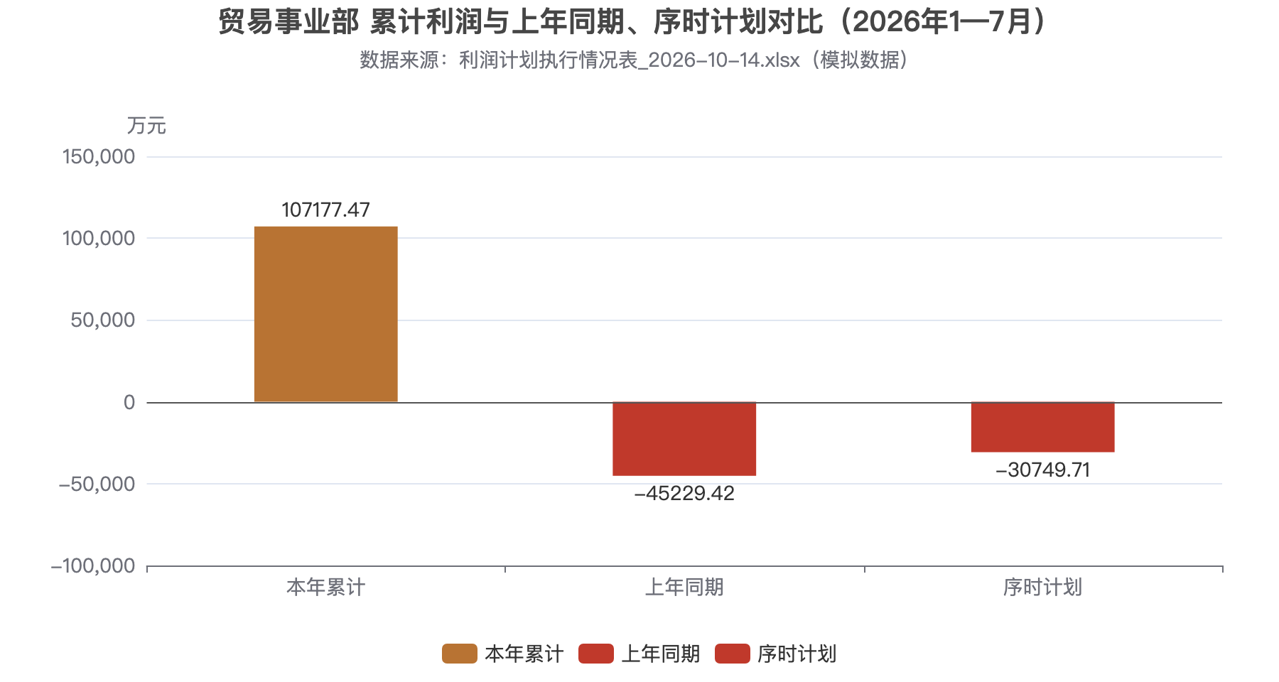
图3-4 贸易事业部 累计利润与上年同期、序时计划对比（2026年1—7月）
经营变化分析
明细中外购原料效益七月为正，资金运作等效益七月为-17482.97万元、由盈转亏，表现不同。累计外购原料效益同比差额-7048.40万元，资金运作等效益同比改善159455.29万元。该结构解释变化落在哪类明细，不能替代具体业务原因；明细已包含在事业部口径，不另行加总。
表3-6 贸易事业部数据缺口表（单位：万元）
缺口项目 | 说明 | 建议补充来源
贸易规模 | 材料未提供可核实数据 | 营销部
经营净收益 | 材料未提供可核实数据 | 财务部
现货及套保综合结果 | 材料未提供可核实数据 | 营销部
投资收益 | 材料未提供可核实数据 | 财务部
公允价值变动 | 材料未提供可核实数据 | 财务部
资金占用 | 材料未提供可核实数据 | 财务部
融资费用 | 材料未提供可核实数据 | 财务部
应收账款 | 材料未提供可核实数据 | 财务部
相关风险敞口 | 材料未提供可核实数据 | 风险管理部
库存 | 材料未提供可核实数据 | 财务部
预算口径 | 材料未提供可核实数据 | 预算办
管理关注
请事业部财务与资金岗位重点补充资金运作等效益的月度损益桥和对应凭证，核对结算、融资费用及其他项目的实际归属。累计扭亏不能消除当月亏损的核实需要，缺少合同、库存和回款资料时，不认定现货亏损或现金流恶化。
人工确认
请预算办确认负年度计划的考核含义、明细归属及上层汇总包含关系。贸易事业部与母公司冶炼不重复加总；专项股份母公司口径尚未证明一致，不将其数字直接归入本户。

江铜国兴
经营综述
江铜国兴七月利润为107.26万元，上月为107.75万元，月度差额-0.49万元，表现为盈利水平小幅回落，不能把这一变化描述成月度转亏。一月至七月累计利润4351.97万元，上年同期3940.66万元，同比增加411.31万元、增长10.44%，累计改善与当月略降同时存在。累计利润较表内序时计划4482.53万元形成差额-130.56万元，说明同比增长尚未消除预算进度缺口。年度利润计划7684.34万元，当前完成56.63%；剩余月份平均需实现666.47万元，这只是按年度目标倒推的进度要求，不是后续利润预测。本户既有硫酸量价改善的测算，也有进口铜精矿加工费下降的测算，应分别观察盈利支持与压力。
表3-7 江铜国兴利润比较表（单位：万元）
比较项目 | 本期数（万元） | 比较数（万元） | 差额（万元） | 变化率/表述
本月与上月 | 107.26 | 107.75 | -0.49 | —
本月与上年同月 | 未提供 | 未提供 | 未提供 | 材料未提供上年同月数
累计与上年同期 | 4351.97 | 3940.66 | 411.31 | 10.44%
累计与序时计划 | 4351.97 | 4482.53 | -130.56 | —
累计与年度计划 | 4351.97 | 7684.34 | — | 56.63%
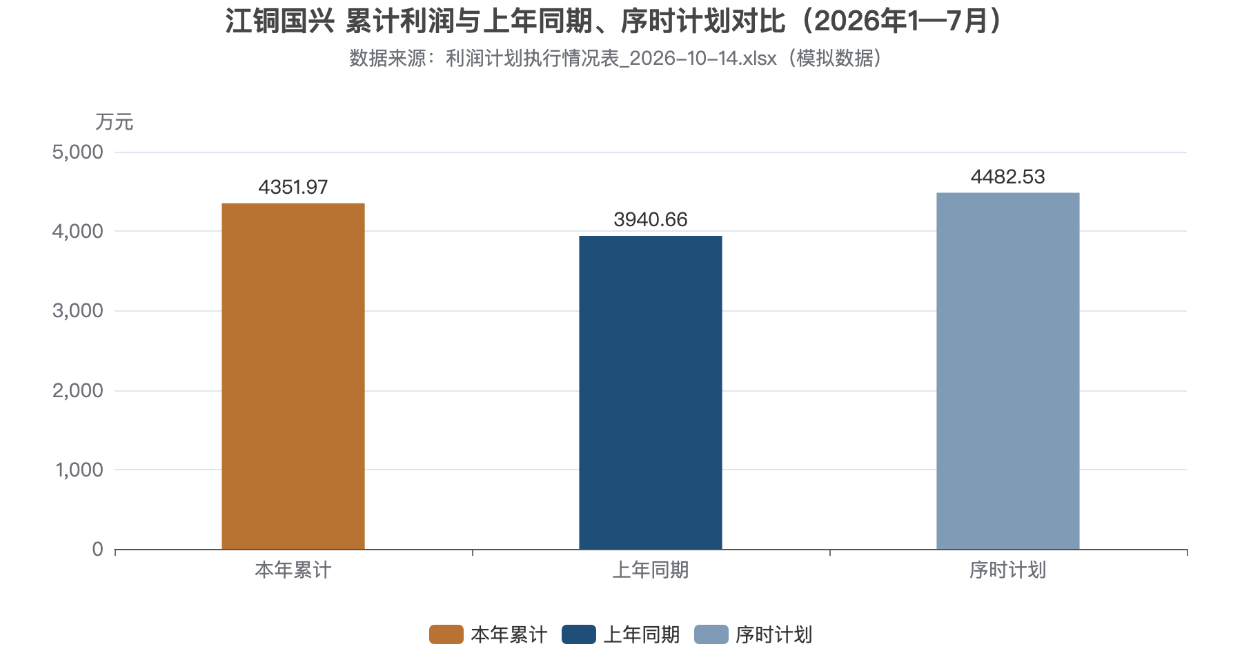
图3-5 江铜国兴 累计利润与上年同期、序时计划对比（2026年1—7月）
经营变化分析
经营变化先看累计利润构成：生产经营效益同比变化256.74万元，期现对冲变化42.01万元，暂定价变化112.56万元，模拟拆分呈共同改善，不能据此解释七月的环比小幅回落。硫酸累计销量54.57万吨，上年48.44万吨；不含税均价458.13元／吨，上年379.07元／吨。固定成本口径下，量差影响971.85万元、价差影响4313.51万元、合计5285.35万元，说明该专项的价格与数量方向均有利。进口铜精矿实物量35.76万吨，TC为15.00美元／干吨，低于上年68.00和计划35.00美元／干吨；对应同比测算-12908.62万元、对计划-5234.19万元。该测算固定本年数量并按规定汇率折算，不覆盖RC及全部副产品，且矿源、品位、回收率含模拟假设，不能与硫酸影响直接相抵后当作净利润桥接。
表3-8 江铜国兴经营指标表（期间：2026年1—7月；比较期2025年1—7月）
指标 | 数值 | 单位
江铜国兴：成本 | 220.29 | 元/吨
江铜国兴：与计划比（万元）－价差影响 | 3268.29 | 万元
江铜国兴：与计划比（万元）－量差影响 | 436.92 | 万元
江铜国兴：硫酸价格（不含税，元/吨）－本年 | 458.13 | 元/吨
江铜国兴：同比（万元）－价差影响 | 4313.51 | 万元
江铜国兴：硫酸价格（不含税，元/吨）－计划 | 398.23 | 元/吨
江铜国兴：硫酸价格（不含税，元/吨）－上年 | 379.07 | 元/吨
江铜国兴：销量（万吨）－本年 | 54.57 | 万吨
江铜国兴：销量（万吨）－计划 | 52.11 | 万吨
江铜国兴：销量（万吨）－上年 | 48.44 | 万吨
江铜国兴：同比（万元）－量差影响 | 971.85 | 万元
江铜国兴：本年累计－其中：期现对冲效益 | 39.72 | 万元
江铜国兴：上年同期－其中：期现对冲效益 | -2.29 | 万元
江铜国兴：本年累计－其中：生产经营效益 | 4118.49 | 万元
江铜国兴：上年同期－其中：生产经营效益 | 3861.76 | 万元
江铜国兴：上年同期－利润总额（万元） | 3940.66 | 万元
江铜国兴：本年累计－其中：暂定价影响 | 193.76 | 万元
江铜国兴：上年同期－其中：暂定价影响 | 81.20 | 万元
江铜国兴：本年累计－利润总额（万元） | 4351.97 | 万元
江铜国兴：TC（美元/吨）－本年累计 | 15.00 | 美元/吨
江铜国兴：本年累计进口矿采购量（万吨）－品位 | 0.26 | 比例
江铜国兴：本年累计进口矿采购量（万吨）－金属量 | 9.07 | 万吨
江铜国兴：本年累计进口矿采购量（万吨）－实物量 | 35.76 | 万吨
江铜国兴：TC（美元/吨）－计划 | 35.00 | 美元/吨
江铜国兴：TC（美元/吨）－上年同期 | 68.00 | 美元/吨
江铜国兴：本年累计进口矿采购量（万吨）－回收率 | 0.98 | 比例
江铜国兴：与计划比增减利 | -5234.19 | 万元
江铜国兴：同比增减利 | -12908.62 | 万元
管理关注
管理上应先核对“小幅月降、累计尚有序时缺口”的组合。月度差额-0.49万元提示当月较上月变动有限，不能由年度进度缺口反推当月出现重大异常；但当月盈利与剩余月份平均要求666.47万元并列观察，仍需预算部门安排滚动预测。财务与生产部门应提供月度成本归集、检修结转及结算调整明细，核实是否存在时点性扰动；这些目前均属待核实原因，影响在于区分可延续盈利与一次性确认。另一项关注是硫酸专项改善与TC压力并存：销售部门应提交安全库存、可用库容、已签订单及运输排期，核实有利均价能否通过已落实的出货兑现，不能仅凭累计销量判断不存在出货风险；原料采购部门应分长单与现货核对加工费及结算条件，说明低TC覆盖的合同范围。
人工确认
请财务负责人确认利润表与效益拆分表是否均为江铜国兴同一主体的一月至七月累计范围，生产经营、期现对冲和暂定价项目有无交叉；模拟拆分的算术勾稽不能代替账套和凭证审核。请预算负责人确认表内序时计划的形成方法、年度目标是否调整，以及剩余月份平均要求是否仅用于进度提示，防止将其作为已经落实的经营承诺。硫酸部分须由销售与成本岗位确认销量单位、不含税均价、固定成本假设及计划量价口径，提供对应销售出库、发票和成本期间资料；当前专项合计有利不等于同额利润增长。

恒邦股份
经营综述
恒邦股份七月利润7029.75万元，上月13476.49万元，环比差额-6446.73万元，当月仍然盈利，但利润水平明显回落。一月至七月累计利润88337.43万元，上年同期81183.86万元，累计同比增加7153.57万元、增长8.81%；累计同比向好不能覆盖当月盈利减弱的事实。对表内序时计划90987.56万元，累计差额-2650.12万元，预算进度仍有缺口。年度计划155978.67万元，完成率56.63%，剩余月份平均要求13528.25万元；这代表目标约束，不意味着已有相应订单或利润保障。现有资料同时列示效益构成、硫酸与TC专项，为识别压力提供线索，但未形成覆盖单月经营的完整利润解释链。
表3-9 恒邦股份利润比较表（单位：万元）
比较项目 | 本期数（万元） | 比较数（万元） | 差额（万元） | 变化率/表述
本月与上月 | 7029.75 | 13476.49 | -6446.73 | —
本月与上年同月 | 未提供 | 未提供 | 未提供 | 材料未提供上年同月数
累计与上年同期 | 88337.43 | 81183.86 | 7153.57 | 8.81%
累计与序时计划 | 88337.43 | 90987.56 | -2650.12 | —
累计与年度计划 | 88337.43 | 155978.67 | — | 56.63%
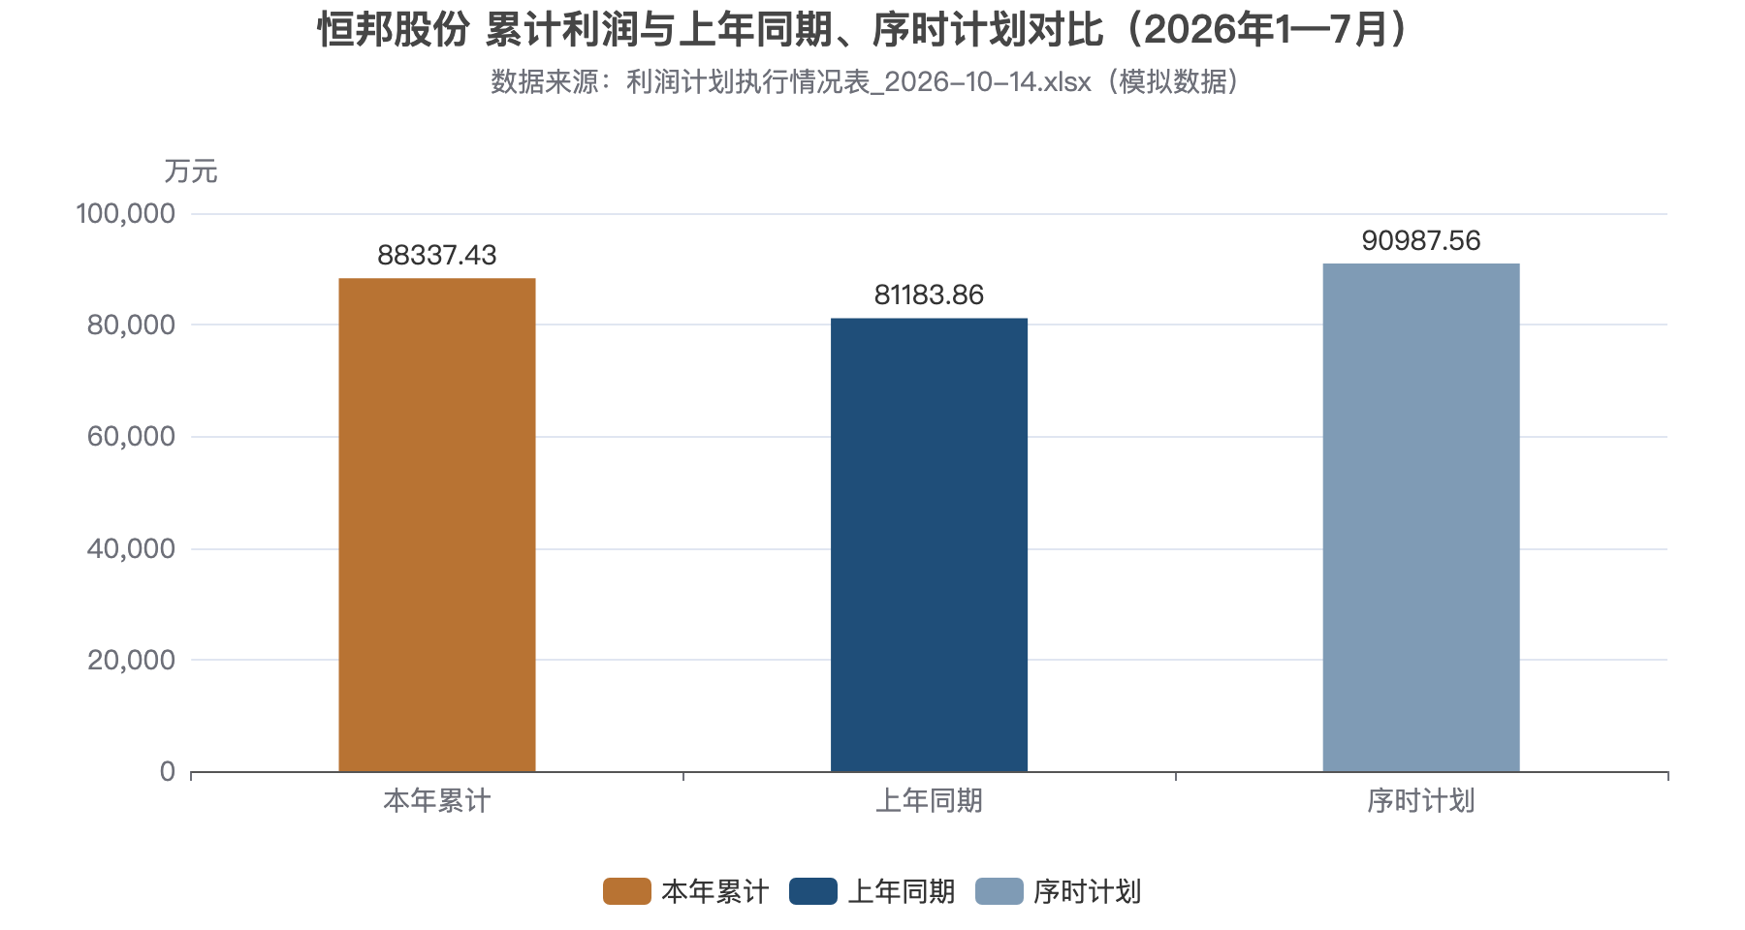
图3-6 恒邦股份 累计利润与上年同期、序时计划对比（2026年1—7月）
经营变化分析
累计效益拆分显示，生产经营效益同比变化11061.80万元，期现对冲变化833.08万元，暂定价影响变化-4741.31万元。生产经营和对冲改善与暂定价转为不利并存，其中本年暂定价为-1788.40万元，上年2952.92万元，需关注结算确认对利润质量的扰动；这些仍是模拟累计拆分。硫酸销量90.02万吨，高于上年84.48万吨但低于计划92.64万吨，均价442.18元／吨高于上年327.24元／吨。固定成本下同比量差311.91万元、价差10345.78万元、合计10657.69万元，说明同比量价改善不等于销量计划达成。进口精矿实物量41.62万吨，本年TC18.00美元／干吨，低于上年68.00及计划35.00；同比与计划测算分别-14173.21、-5241.38万元。TC测算固定本年量并折算汇率，不含完整RC、数量变化及副产品，不能直接解释月度回落。
表3-10 恒邦股份经营指标表（期间：2026年1—7月；比较期2025年1—7月）
指标 | 数值 | 单位
恒邦股份：成本 | 270.89 | 元/吨
恒邦股份：与计划比（万元）－价差影响 | 3955.78 | 万元
恒邦股份：与计划比（万元）－量差影响 | -334.23 | 万元
恒邦股份：硫酸价格（不含税，元/吨）－本年 | 442.18 | 元/吨
恒邦股份：同比（万元）－价差影响 | 10345.78 | 万元
恒邦股份：硫酸价格（不含税，元/吨）－计划 | 398.23 | 元/吨
恒邦股份：硫酸价格（不含税，元/吨）－上年 | 327.24 | 元/吨
恒邦股份：销量（万吨）－本年 | 90.02 | 万吨
恒邦股份：销量（万吨）－计划 | 92.64 | 万吨
恒邦股份：销量（万吨）－上年 | 84.48 | 万吨
恒邦股份：同比（万元）－量差影响 | 311.91 | 万元
恒邦股份：本年累计－其中：期现对冲效益 | 3183.60 | 万元
恒邦股份：上年同期－其中：期现对冲效益 | 2350.51 | 万元
恒邦股份：本年累计－其中：生产经营效益 | 86942.23 | 万元
恒邦股份：上年同期－其中：生产经营效益 | 75880.43 | 万元
恒邦股份：上年同期－利润总额（万元） | 81183.86 | 万元
恒邦股份：本年累计－其中：暂定价影响 | -1788.40 | 万元
恒邦股份：上年同期－其中：暂定价影响 | 2952.92 | 万元
恒邦股份：本年累计－利润总额（万元） | 88337.43 | 万元
恒邦股份：TC（美元/吨）－本年累计 | 18.00 | 美元/吨
恒邦股份：本年累计进口矿采购量（万吨）－品位 | 0.24 | 比例
恒邦股份：本年累计进口矿采购量（万吨）－金属量 | 9.44 | 万吨
恒邦股份：本年累计进口矿采购量（万吨）－实物量 | 41.62 | 万吨
恒邦股份：TC（美元/吨）－计划 | 35.00 | 美元/吨
恒邦股份：TC（美元/吨）－上年同期 | 68.00 | 美元/吨
恒邦股份：本年累计进口矿采购量（万吨）－回收率 | 0.97 | 比例
恒邦股份：与计划比增减利 | -5241.38 | 万元
恒邦股份：同比增减利 | -14173.21 | 万元
管理关注
首要关注是当月盈利下降而全年剩余进度要求仍高。七月利润7029.75万元与剩余月份平均要求13528.25万元形成管理上的节奏对照，财务和预算部门应提交月度利润桥接及滚动预测，分别列示持续经营和结算调整，核实当月回落是否来自暂定价结算时点、成本归集或其他项目；现阶段不能把这些可能原因写成结论。其次，暂定价累计由上年盈利转为本年负向影响，而对冲效益改善，财务与风险管理部门应联查点价、期货及现货合同，检验会计期间匹配，防止将同一风险敞口的变化重复归因。销售部门应针对硫酸销量低于计划提供客户提货、在手订单与运输执行资料，说明是否为交付节奏差异；没有库存台账，不认定积压。
人工确认
请财务部门确认暂定价项目本年为负的经济含义，是当期计价调整、以前期间冲回还是其他归集，并提供逐笔结算凭证；同时确认期现对冲损益是否包含已实现和未实现部分，以及与生产经营效益的分界。只有累计拆分，尚不能回答七月较六月利润下降的真实来源，请补充两个月同口径明细和重大调整清单。请预算部门确认年度计划与序时计划是否同版本、是否含特殊结算安排，未核定前不能用简单均摊解释差额。

江铜宏源
经营综述
江铜宏源七月利润-3102.60万元，上月7771.71万元，月度变化-10874.31万元，本月已由盈利转为亏损，应先关注月度状态变化而非仅强调累计增长。一月至七月累计利润22000.68万元，上年同期792.32万元，同比增加21208.37万元。上年累计盈利基数较小，累计改善幅度不能代替盈利稳定性判断，更不能据此冲淡七月亏损。表内序时计划为22660.70万元，累计差额-660.02万元，仍未达到序时要求。年度计划38846.92万元，完成56.63%，剩余月份平均要求3369.25万元；该指标是目标倒推，并非对后续经营的保证。
表3-11 江铜宏源利润比较表（单位：万元）
比较项目 | 本期数（万元） | 比较数（万元） | 差额（万元） | 变化率/表述
本月与上月 | -3102.60 | 7771.71 | -10874.31 | —
本月与上年同月 | 未提供 | 未提供 | 未提供 | 材料未提供上年同月数
累计与上年同期 | 22000.68 | 792.32 | 21208.37 | 2676.76%
累计与序时计划 | 22000.68 | 22660.70 | -660.02 | —
累计与年度计划 | 22000.68 | 38846.92 | — | 56.63%
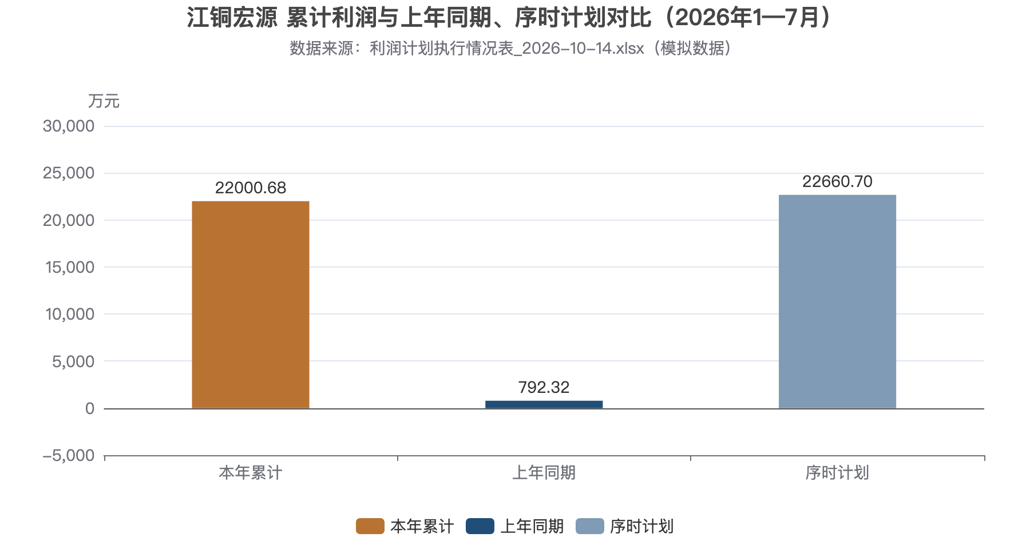
图3-7 江铜宏源 累计利润与上年同期、序时计划对比（2026年1—7月）
经营变化分析
现有累计效益拆分中，生产经营效益本年20581.06万元、上年741.46万元，同比变化19839.59万元；期现对冲变化701.75万元，暂定价变化667.02万元，累计改善在表内主要体现于生产经营项目。该结论仅描述模拟分项和总利润的构成关系，不证明销量、加工价差或成本管控中的任何一个已实际改善。尤其不能把累计生产经营增加与七月转亏直接连成因果：累计数包含此前月份，七月的收入确认、成本结转、对冲或暂定价结算组合目前未知。年度完成率与序时差额描述目标进度，与同比增利属于不同参照，两者不能相互替代。下一步解释应由财务部门先分离六月、七月的同口径效益项目，再与销售、采购和库存台账对应，识别是否有集中结算、减值或成本归集等时点因素；这些均为待验证假设。未提供专项产销和成本指标，本户不套用其他冶炼单位的TC或硫酸测算，也不将未映射产品分配给宏源，以免形成无来源的经营归因。
表3-12 江铜宏源经营指标表（期间：2026年1—7月；比较期2025年1—7月）
指标 | 数值 | 单位
江铜宏源：本年累计－其中：期现对冲效益 | 727.65 | 万元
江铜宏源：上年同期－其中：期现对冲效益 | 25.90 | 万元
江铜宏源：本年累计－其中：生产经营效益 | 20581.06 | 万元
江铜宏源：上年同期－其中：生产经营效益 | 741.46 | 万元
江铜宏源：上年同期－利润总额（万元） | 792.32 | 万元
江铜宏源：本年累计－其中：暂定价影响 | 691.97 | 万元
江铜宏源：上年同期－其中：暂定价影响 | 24.95 | 万元
江铜宏源：本年累计－利润总额（万元） | 22000.68 | 万元
管理关注
管理关注应围绕月度转亏建立复核闭环。七月利润为-3102.60万元，已转亏，较上月差额-10874.31万元，说明需要解释的不只是预算欠进度，而是当月盈利机制是否发生变化。财务负责人应组织销售、采购及业务结算岗位提交单月收入成本、集中调整和异常凭证清单，逐项核实可能的交易节奏、计价变化或结转时点影响，确认其中哪些可逆、哪些会延续；在此之前不认定经营能力已经恶化或只是一次性波动。预算部门应据经核实的月度桥接更新后续盈利预测，评估对年度目标的影响，并列明已落实业务与待落实业务。
人工确认
请财务部门首先确认七月负利润与六月正利润均为单月口径，并说明是否含追溯调整、合并范围变动或累计倒挤因素；请提供两个月利润表明细、结账调整记录和必要凭证，以明确本次转亏的时间归属。请业务与预算负责人确认累计生产经营效益的界定和拆分依据，是否与利润表主体、期间及单位一致，是否包含尚未结算交易；目前表内勾稽成立不等于真实原因已经审核通过。期现对冲和暂定价项目需说明归属合同、已实现与未实现边界及净额列示方法，避免将同一价格变化在不同项目重复列报。

和鼎铜业
经营综述
和鼎铜业七月利润1357.17万元，上月1245.39万元，环比增加111.78万元，单月盈利有所回升。一月至七月累计利润9227.84万元，上年同期8201.78万元，同比增加1026.06万元、增长12.51%，体现累计与月度方向均改善。累计对表内序时计划9274.96万元的差额仍为-47.12万元，属于尚未完全追平进度，而不是已经超额完成。年度利润计划15899.93万元，当前完成58.04%，剩余月份平均要求1334.42万元。该要求与本月利润可作节奏参照，但单月回升尚不能证明以后月份能够持续同样表现。
表3-13 和鼎铜业利润比较表（单位：万元）
比较项目 | 本期数（万元） | 比较数（万元） | 差额（万元） | 变化率/表述
本月与上月 | 1357.17 | 1245.39 | 111.78 | —
本月与上年同月 | 未提供 | 未提供 | 未提供 | 材料未提供上年同月数
累计与上年同期 | 9227.84 | 8201.78 | 1026.06 | 12.51%
累计与序时计划 | 9227.84 | 9274.96 | -47.12 | —
累计与年度计划 | 9227.84 | 15899.93 | — | 58.04%
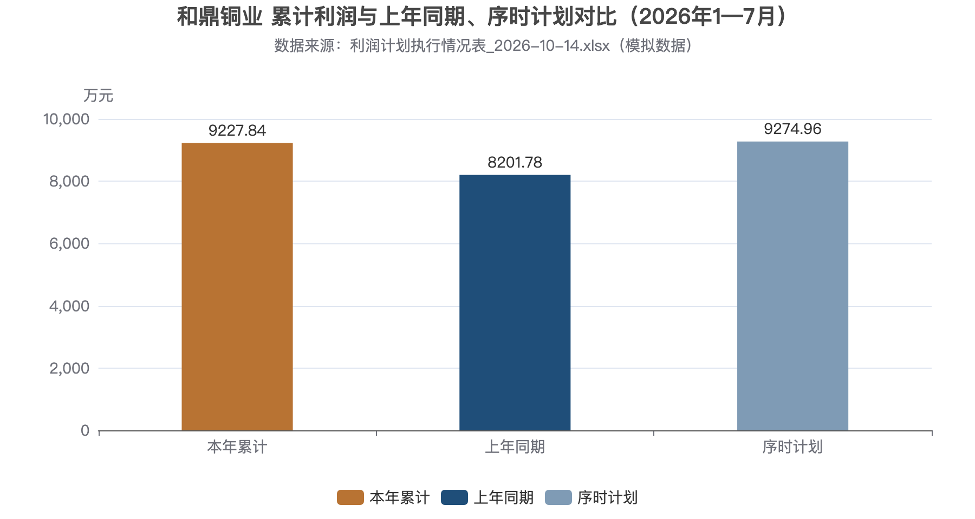
图3-8 和鼎铜业 累计利润与上年同期、序时计划对比（2026年1—7月）
经营变化分析
硫酸累计销量79.07万吨，上年70.63万吨、计划77.20万吨，实际销量在同比及对计划比较中均较高。不含税均价478.92元／吨，高于上年380.40元／吨及计划398.23元／吨；固定成本测算的同比量差1059.03万元、价差7789.53万元、合计8848.57万元，支持“硫酸专项量价有利”的方向性判断。进口铜精矿实物量91.21万吨，本年TC16.00美元／干吨，低于上年68.00及计划35.00美元／干吨，测算同比-32298.53万元、对计划-12727.14万元。此项是在本年数量固定和规定汇率下的加工费敏感测算，不含RC、完整数量变化或其他副产品。硫酸与TC虽方向相反，但成本、合同和会计确认口径不同，不能直接净额化推导本户实际利润。品位、矿源比例及回收率仍含模拟假设，月度利润上升的具体来源需单月台账另证。
表3-14 和鼎铜业经营指标表（期间：2026年1—7月；比较期2025年1—7月）
指标 | 数值 | 单位
和鼎铜业：成本 | 254.87 | 元/吨
和鼎铜业：与计划比（万元）－价差影响 | 6380.07 | 万元
和鼎铜业：与计划比（万元）－量差影响 | 268.18 | 万元
和鼎铜业：硫酸价格（不含税，元/吨）－本年 | 478.92 | 元/吨
和鼎铜业：同比（万元）－价差影响 | 7789.53 | 万元
和鼎铜业：硫酸价格（不含税，元/吨）－计划 | 398.23 | 元/吨
和鼎铜业：硫酸价格（不含税，元/吨）－上年 | 380.40 | 元/吨
和鼎铜业：销量（万吨）－本年 | 79.07 | 万吨
和鼎铜业：销量（万吨）－计划 | 77.20 | 万吨
和鼎铜业：销量（万吨）－上年 | 70.63 | 万吨
和鼎铜业：同比（万元）－量差影响 | 1059.03 | 万元
和鼎铜业：TC（美元/吨）－本年累计 | 16.00 | 美元/吨
和鼎铜业：本年累计进口矿采购量（万吨）－品位 | 0.25 | 比例
和鼎铜业：本年累计进口矿采购量（万吨）－金属量 | 21.96 | 万吨
和鼎铜业：本年累计进口矿采购量（万吨）－实物量 | 91.21 | 万吨
和鼎铜业：TC（美元/吨）－计划 | 35.00 | 美元/吨
和鼎铜业：TC（美元/吨）－上年同期 | 68.00 | 美元/吨
和鼎铜业：本年累计进口矿采购量（万吨）－回收率 | 0.97 | 比例
和鼎铜业：与计划比增减利 | -12727.14 | 万元
和鼎铜业：同比增减利 | -32298.53 | 万元
管理关注
本户序时缺口-47.12万元与单月增利并存，管理重点应是检验追赶进度的可持续性。预算和财务部门应以单月利润1357.17万元为起点核对一次性结算与经常性经营项目，提供后续已落实订单和成本安排；可能的结算节奏变化尚未核实，不宜直接按本月水平外推全年。硫酸量价较上年和计划均有利，但销售部门仍需提交安全库存、库容、客户提货计划及运输执行情况，确认收益是否对应真实交付、是否存在后续出货约束；累计销量较高不等于期末库存较低。原料采购与冶炼部门应针对TC同比压力-32298.53万元核实长协、现货及品位回收率记录，说明测算参数与实际结算的差异，影响是避免误判后续加工收入压力。
人工确认
请预算部门确认表内序时计划是否采用年度计划均摊或存在季节安排，并确认计划版本与年度目标一致；序时缺口较小也应有同一口径的解释，不能自行视为四舍五入或可忽略事项。请财务部门补充六月、七月的利润构成和累计利润桥接，说明单月回升是否包含集中结算、暂估冲回或其他跨期调整；没有这些资料，不能把增长直接归因于硫酸或对冲项目。硫酸请销售及成本岗位核实销量统计边界、不含税均价是否含运费等调整、固定成本是否为统一测算假设，提供计划与实际销售合同及成本结转依据。

江铜清远
经营综述
江铜清远七月利润117.82万元，上月3823.49万元，环比差额-3705.67万元，本月仍为正利润，但盈利明显收窄。一月至七月累计利润5631.93万元，上年同期1236.14万元，同比增加4395.79万元，增长355.61%。累计同比高增长与七月低盈利并存，不能用累计表现替代对当月回落的判断。累计对表内序时计划5800.88万元形成差额-168.96万元，尚未达到进度要求。年度计划9944.37万元，目前完成56.63%，剩余月份平均要求862.49万元，属于目标倒推提示。
表3-15 江铜清远利润比较表（单位：万元）
比较项目 | 本期数（万元） | 比较数（万元） | 差额（万元） | 变化率/表述
本月与上月 | 117.82 | 3823.49 | -3705.67 | —
本月与上年同月 | 未提供 | 未提供 | 未提供 | 材料未提供上年同月数
累计与上年同期 | 5631.93 | 1236.14 | 4395.79 | 355.61%
累计与序时计划 | 5631.93 | 5800.88 | -168.96 | —
累计与年度计划 | 5631.93 | 9944.37 | — | 56.63%
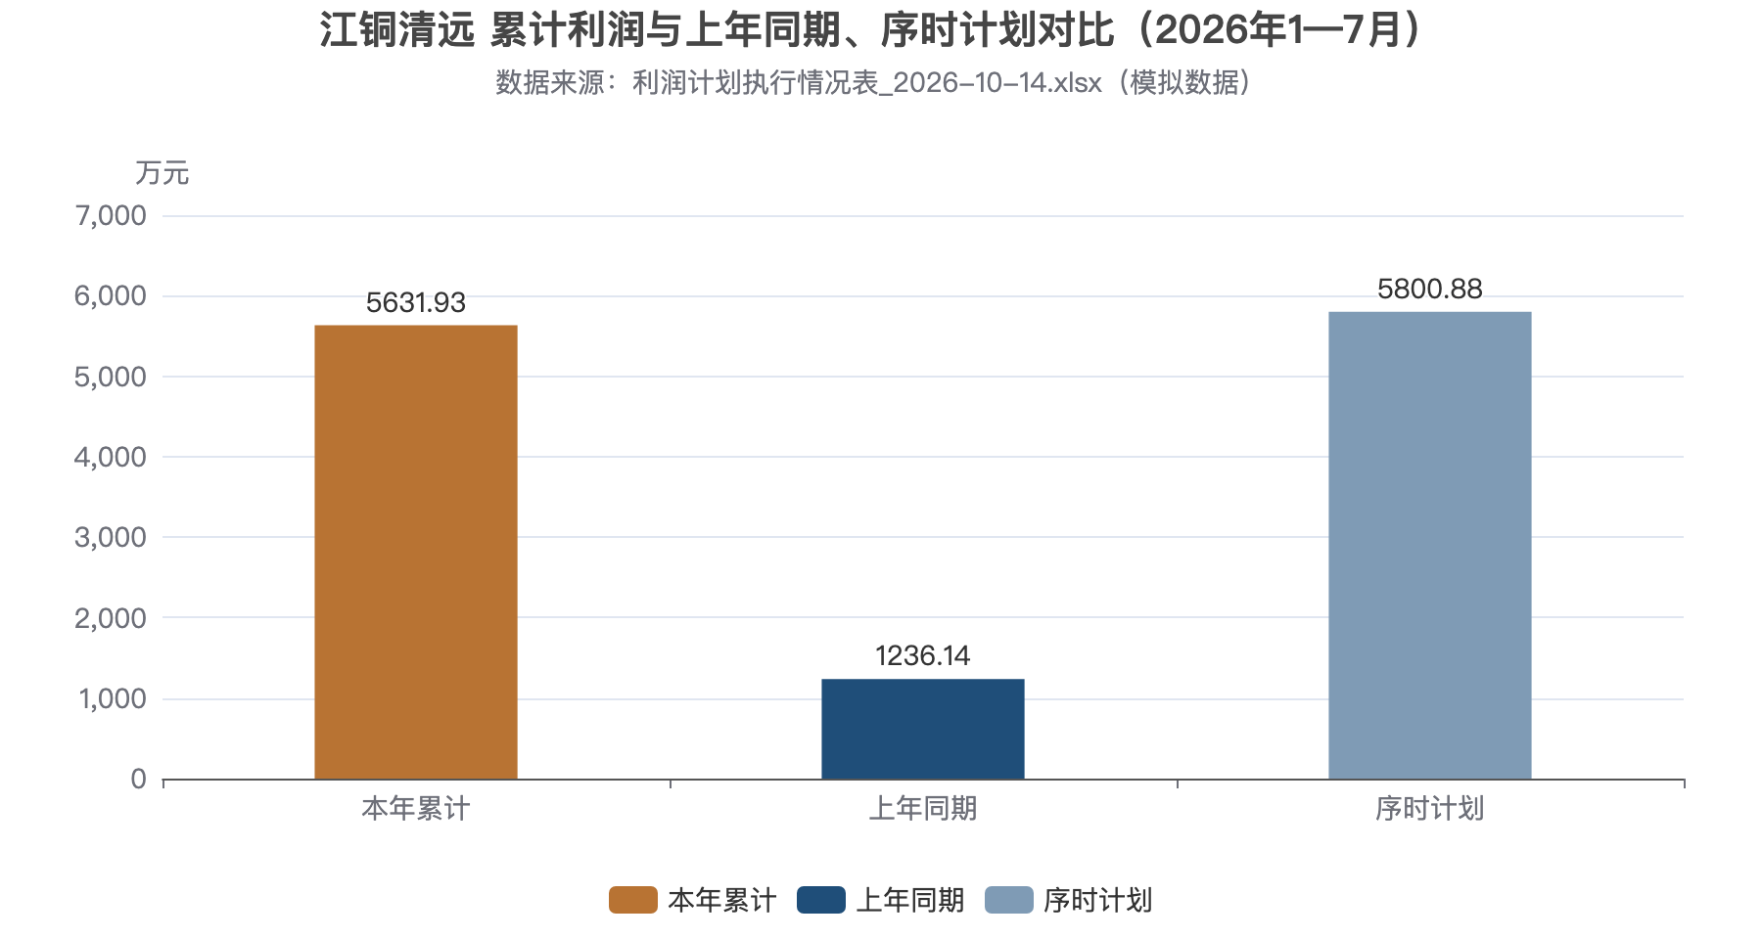
图3-9 江铜清远 累计利润与上年同期、序时计划对比（2026年1—7月）
经营变化分析
从已采用事实看，清远的经营变化呈现不同时间尺度：当月利润仍为盈利但较上月下降，累计利润较上年明显增加，同时未达到表内序时计划。累计同比改善描述的是本年累计相对上年累计的净变化，月度回落描述的是相邻月份的盈利节奏，两者并不矛盾，也不能相互证明经营改善是否持续。上月利润3823.49万元与本月117.82万元差异突出，应优先取得单月构成，区分上月是否存在集中确认与本月是否存在结算或成本结转影响；这些只是复核方向，尚无凭证支持。现有上下文没有效益拆分，也没有销量、产品价格、采购成本、库存及订单资料，不能把同比增利归因于销量扩大、毛利改善或套期保值，更不能引入其他单位的硫酸与TC指标填补本户空白。序时差额反映计划执行，不直接说明销售或生产异常；年度剩余平均要求也不代表经过订单验证的预测。解释应由单月财务桥接起步，再落到具体业务凭证和期间归属，明确经常性利润与一次性项目后，才能判断七月收窄对后续目标的实际影响。若后续补件出现业务范围或核算政策变化，财务应先说明可比性并保留原始口径，再形成同范围的同比解释。
表3-16 江铜清远数据缺口表（单位：万元）
缺口项目 | 说明 | 建议补充来源
主要业务产销量 | 材料未提供可核实数据 | 生产技术部
成本费用 | 材料未提供可核实数据 | 财务部
库存 | 材料未提供可核实数据 | 营销部
资金占用 | 材料未提供可核实数据 | 财务部
预算口径 | 材料未提供可核实数据 | 预算办
管理关注
应优先关注七月低盈利是否具有延续性。本月利润117.82万元，相较剩余月份平均要求862.49万元，提示年度进度需要后续盈利支持，但不能据此直接预测目标落空。财务部门应提交六月、七月同口径收入成本及调整明细，业务结算岗位说明大额交易的确认时点，核实是否存在集中交付、暂估冲回或成本结转等可能因素；这些都应标记待核实，相关影响是区分可恢复的节奏差异与持续性盈利压力。预算部门应将累计差额-168.96万元对应到已落实和待落实的后续业务，形成带证据的滚动预测，避免照搬累计同比增幅。
人工确认
请财务负责人确认利润表的本月、上月和累计列是否遵循同一主体及会计政策，本月是否由累计数倒挤，是否包含前期损益调整或内部交易处理变化。请提供两个月利润明细、重大凭证及累计同比桥接，说明上月较高盈利与本月收窄分别涉及哪些项目，不能在凭证缺位时默认由销售变化造成。请预算部门确认年度目标和表内序时计划的版本、编制基础及是否存在季节性安排，确认年度剩余平均要求仅是进度参考，不是已经审批的经营预测。

九江铅锌
经营综述
九江铅锌七月利润2084.58万元，上月1054.28万元，环比增加1030.31万元，当月盈利回升。一月至七月累计利润52138.19万元，上年同期10267.73万元，同比增加41870.47万元、增长407.79%，累计同比明显改善。累计对表内序时计划53702.34万元仍有差额-1564.15万元，说明盈利增长并未同步转化为进度达标。年度计划92061.15万元，完成56.63%，剩余月份平均要求7984.59万元。该要求与当月盈利水平之间的距离需通过后续业务和利润预测核实，不可由本月回升直接认定全年可达标。
表3-17 九江铅锌利润比较表（单位：万元）
比较项目 | 本期数（万元） | 比较数（万元） | 差额（万元） | 变化率/表述
本月与上月 | 2084.58 | 1054.28 | 1030.31 | —
本月与上年同月 | 未提供 | 未提供 | 未提供 | 材料未提供上年同月数
累计与上年同期 | 52138.19 | 10267.73 | 41870.47 | 407.79%
累计与序时计划 | 52138.19 | 53702.34 | -1564.15 | —
累计与年度计划 | 52138.19 | 92061.15 | — | 56.63%
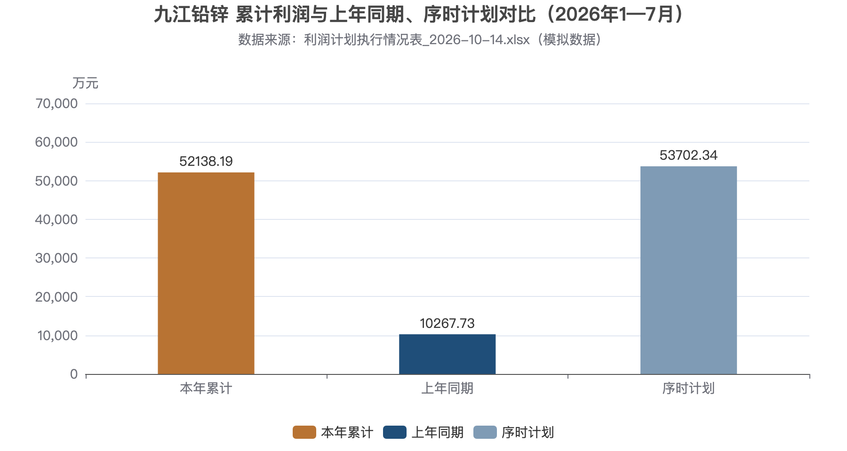
图3-10 九江铅锌 累计利润与上年同期、序时计划对比（2026年1—7月）
经营变化分析
累计生产经营效益本年52564.47万元、上年9659.09万元，同比变化42905.38万元；暂定价影响同比变化1195.02万元，均为模拟拆分中的正向项目。期现对冲本年-1754.98万元，上年474.95万元，由正转负，同比变化-2229.93万元，对累计改善形成抵减。上述事实允许识别“生产经营项目改善、对冲项拖累”的构成方向，但不允许把对冲负值独立认定为套保失效或违规损失，因为现货敞口、结算时点和计量方法均未提供。也不能由生产经营项目增加反推出产量扩大、金属价格上涨或成本下降；这些真实原因需要业务台账。七月环比增利属于单月变化，本年累计拆分不具备单月解释能力。年度进度不足与累计同比改善是不同参照，应分别管理。后续应取得分产品收入成本、套保与现货合同对应、暂定价结算及月度归属资料，先验证分类和可比范围，再评估累计改善的持续性；没有专项经营指标时不引入其他主体数据补齐因果链。
表3-18 九江铅锌经营指标表（期间：2026年1—7月；比较期2025年1—7月）
指标 | 数值 | 单位
九江铅锌：本年累计－其中：期现对冲效益 | -1754.98 | 万元
九江铅锌：上年同期－其中：期现对冲效益 | 474.95 | 万元
九江铅锌：本年累计－其中：生产经营效益 | 52564.47 | 万元
九江铅锌：上年同期－其中：生产经营效益 | 9659.09 | 万元
九江铅锌：上年同期－利润总额（万元） | 10267.73 | 万元
九江铅锌：本年累计－其中：暂定价影响 | 1328.70 | 万元
九江铅锌：上年同期－其中：暂定价影响 | 133.68 | 万元
九江铅锌：本年累计－利润总额（万元） | 52138.19 | 万元
管理关注
管理首先关注盈利增长与序时差额-1564.15万元并存。预算部门应将剩余月份平均要求7984.59万元与已落实订单、生产及结算安排对应，核实进度缺口能否弥补；七月虽有回升，尚不足以证明全年目标已经有保障。财务与经营部门应说明累计生产经营效益改善是否来自经常性业务，还是含集中确认和一次性调整，影响在于确定滚动预测的可靠起点。另一项关注是期现对冲本年为-1754.98万元，而上年为正，可能涉及现货与期货确认不同期、敞口变化或计量差异，但目前均待核实。
人工确认
请财务部门确认效益拆分中的生产经营、期现对冲与暂定价是否互斥且完整，各项是否覆盖与利润表一致的九江铅锌主体及累计期间；模拟拆分勾稽成立仍需用真实凭证及分类政策确认。请风险管理部门解释对冲由正转负的具体口径，是否包含公允价值变动、平仓损益及跨期匹配，提供现货合同、风险敞口与衍生品记录的对应清单；不能仅提供期货净损益作为经营效果结论。请结算部门确认暂定价本年正向影响的合同归属、点价状态和后续调整规则，避免将未结算收益视为已完全实现。

金德铅业
经营综述
金德铅业七月利润0.71万元，上月687.77万元，环比差额-687.05万元，当月仍为正利润但已接近盈亏平衡，不能表述为已经亏损。一月至七月累计利润12595.20万元，上年同期4551.07万元，同比增加8044.13万元、增长176.75%，累计增长没有消除本月盈利明显减弱的关注。累计较表内序时计划12973.06万元的差额为-377.86万元，尚未达到进度要求。年度利润计划22239.53万元，当前完成56.63%，剩余月份平均要求1928.87万元，该要求只是目标约束而非未来盈利预测。本户硫酸专项量减价升，效益拆分中经营与暂定价改善而对冲项承压，应分口径观察，不以专项有利掩盖当月薄利。
表3-19 金德铅业利润比较表（单位：万元）
比较项目 | 本期数（万元） | 比较数（万元） | 差额（万元） | 变化率/表述
本月与上月 | 0.71 | 687.77 | -687.05 | —
本月与上年同月 | 未提供 | 未提供 | 未提供 | 材料未提供上年同月数
累计与上年同期 | 12595.20 | 4551.07 | 8044.13 | 176.75%
累计与序时计划 | 12595.20 | 12973.06 | -377.86 | —
累计与年度计划 | 12595.20 | 22239.53 | — | 56.63%
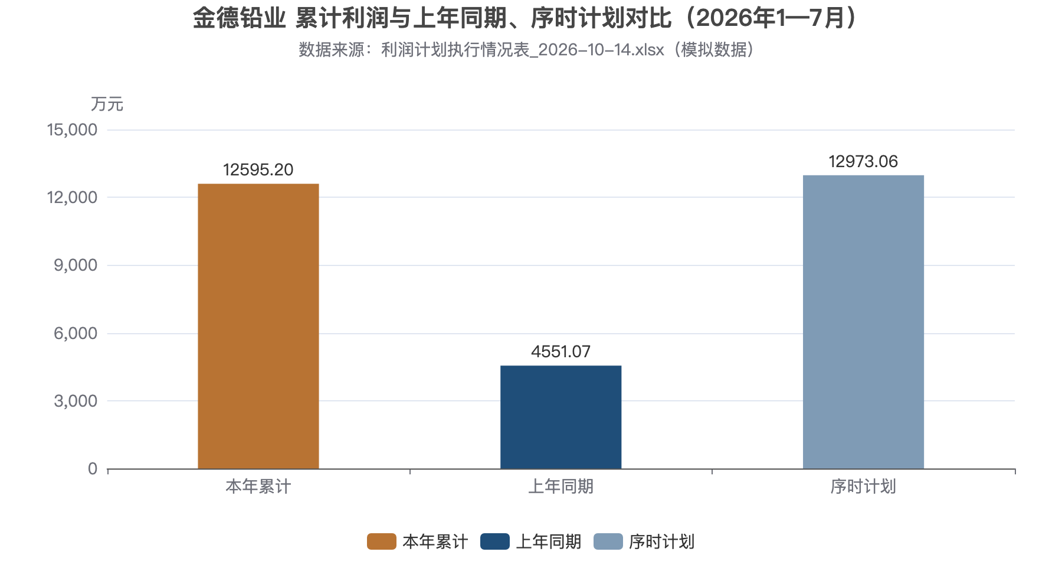
图3-11 金德铅业 累计利润与上年同期、序时计划对比（2026年1—7月）
经营变化分析
累计效益拆分中，生产经营效益同比变化7896.49万元，暂定价影响变化231.20万元，期现对冲变化-83.56万元。对冲本年-156.27万元，上年-72.71万元，均为负且本年负向影响扩大，应按金额和盈亏状态描述，不能用普通增长率评价其改善程度。硫酸累计销量6.07万吨，低于上年6.61万吨但高于计划5.50万吨；不含税均价415.12元／吨，高于上年331.51元／吨。固定成本下同比量差影响-29.21万元、价差影响507.21万元，合计478.00万元，价格有利抵消了销量减少的不利。对计划量差67.92万元、价差102.44万元均有利，但该量价专项不能直接并入单位净利润桥接。累计效益模拟拆分也不能解释七月近盈亏平衡，须取得单月成本、计价与结算记录核实。销量同比减少而对计划较高，表明同比基准与预算基准给出的信息不同，不能概括为销售全面转弱，也不能称销量全面改善。
表3-20 金德铅业经营指标表（期间：2026年1—7月；比较期2025年1—7月）
指标 | 数值 | 单位
金德铅业：成本 | 277.80 | 元/吨
金德铅业：与计划比（万元）－价差影响 | 102.44 | 万元
金德铅业：与计划比（万元）－量差影响 | 67.92 | 万元
金德铅业：硫酸价格（不含税，元/吨）－本年 | 415.12 | 元/吨
金德铅业：同比（万元）－价差影响 | 507.21 | 万元
金德铅业：硫酸价格（不含税，元/吨）－计划 | 398.23 | 元/吨
金德铅业：硫酸价格（不含税，元/吨）－上年 | 331.51 | 元/吨
金德铅业：销量（万吨）－本年 | 6.07 | 万吨
金德铅业：销量（万吨）－计划 | 5.50 | 万吨
金德铅业：销量（万吨）－上年 | 6.61 | 万吨
金德铅业：同比（万元）－量差影响 | -29.21 | 万元
金德铅业：本年累计－其中：期现对冲效益 | -156.27 | 万元
金德铅业：上年同期－其中：期现对冲效益 | -72.71 | 万元
金德铅业：本年累计－其中：生产经营效益 | 12326.87 | 万元
金德铅业：上年同期－其中：生产经营效益 | 4430.38 | 万元
金德铅业：上年同期－利润总额（万元） | 4551.07 | 万元
金德铅业：本年累计－其中：暂定价影响 | 424.60 | 万元
金德铅业：上年同期－其中：暂定价影响 | 193.40 | 万元
金德铅业：本年累计－利润总额（万元） | 12595.20 | 万元
管理关注
管理上应把七月接近盈亏平衡作为先行复核事项。本月利润0.71万元，较上月差额-687.05万元，财务和经营部门应提供当月与上月收入成本、调整分录及结算批次，核实是否有集中结算、成本归集或暂估变化；目前没有证据将其归因于销售不畅或库存积压。其影响是后续盈利基础与年度进度承压的可能性，预算部门需依据已落实业务更新滚动预测，不能延用累计增长趋势。硫酸销量同比下降但对计划较高，销售部门应核查两种参照下的销售节奏、安全库存、库容、签约订单与运输排期，判断是计划安排差异还是交付约束，未补台账前不认定存在出货风险。
人工确认
请财务负责人确认七月微利是否包含尚未入账成本或结算调整，提供六月与七月明细及结账审核记录；这关系到“接近盈亏平衡”的表述是否稳定，不能仅以快报正值认定当月没有经营压力。请预算部门确认序时计划与年度计划同版本，说明后续盈利安排有多少已落实业务支持，机械平均要求不得视作已获保证的利润。硫酸请销售和成本岗位确认销量、不含税均价与固定成本假设的适用范围，实际及计划是否包含相同客户、物流和结算边界，并提供同比销量下降的业务说明及出库记录。

第四章 加工费压力与合同边界
加工费专项呈现共同压力，但覆盖边界有限。股份母公司进口铜精矿实物量153.61万吨，本年TC12.00美元／干吨，对上年测算-58582.61万元，对计划测算-25619.91万元。该主体与利润表母公司冶炼范围待确认，关联等级为方向性，不能将测算差额直接等同母公司冶炼同比利润变化。
在已明确对应单位的专项中，恒邦股份TC同比影响-14173.21万元、对计划-5241.38万元；江铜国兴分别为-12908.62万元和-5234.19万元；和鼎铜业分别为-32298.53万元和-12727.14万元。各项均为负向，允许判断对应加工费参数低于比较口径带来测算压力；不作跨单位效率排名，也不将这些专项相加后视作冶炼板块完整减利。
测算以本年进口铜精矿实物量为数量基础，按场景规定的干量及汇率口径折算，实物量万吨与美元加工费必须保留单位转换。它主要回答本年数量固定时加工费及规定汇率的比较影响，不包含完整RC、数量变动、品位、回收率及全部副产品收益；矿源比例、品位和回收率含模拟假设。该累计敏感测算不能独立解释七月环比利润回落。
采购部门应提交长单、现货合同、到货和结算清单，确认加工费加权范围、含水与干量转换、汇率适用期间；冶炼和财务部门核对原料耗用及确认期间。管理重点是明确哪些合同已结算、哪些仍未锁定及其真实敞口，形成可追溯合同底稿后再更新测算。本稿不据模拟参数给出采购数量、停产或扩产决策，后续经营影响金额待测算。

第五章 硫酸量价与原料效益
硫酸专项总体显示价格支持，但不同主体销量方向不同。股份母公司销量105.17万吨，低于上年110.62万吨；同比量差影响-252.39万元，价差影响14780.28万元，合计14527.89万元。价格有利抵补销量减少的不利，仅属于固定成本假设下的专项量价关系，不是已签认净利润桥。
恒邦股份硫酸同比量价合计影响10657.69万元，江铜国兴5285.35万元，和鼎铜业8848.57万元，各自销量与价格较上年均有利；恒邦销量仍低于计划，不能概括为销量全面达标。金德铅业同比量差-29.21万元、价差507.21万元，合计478.00万元，量减价升。销售部门须分同比、预算两种参照核对，累计有利不等于未来价格和交付已落实。
铅锌公司独立硫酸专项同比合计1781.11万元，关联等级为待确认。其主体名称与九江铅锌不完全相同，未取得归属说明前不并入九江铅锌原因分析。德兴化工、铅山化工属于化工板块，其硫酸专项也不并入本次冶炼板块利润。单位图表只表达各自有依据的事实，不将缺失专项分摊补齐。
母公司原料效益独立口径本期90936.22万元，上期97984.62万元，同比差额-7048.40万元。其中阴极铜差额-23765.72万元、黄金差额-4888.08万元，与硫酸正向变化并存。原料效益表的硫酸差额14527.89万元已与股份母公司硫酸专项重叠，不能再次加总。该独立合计与贸易事业部外购原料效益存在金额勾稽，仍需主体及会计归属证明，不能仅凭数值相等认定全部经营范围相同。
请销售部门补充硫酸安全库存、期末实物库存、可用库容、客户提货和运输排期；成本部门核实固定成本假设、物流费用及实际成本变化。原料业务和财务应提交品种、数量、价格与损益科目对应清单，明确与利润表及其他专项的交叉。现有材料不足以认定库存积压、出货受阻或现金流恶化，措施应先落到台账和责任岗位。

第六章 利润质量与专项归属
利润质量先区分经营与计价因素，再核对主体和期间。恒邦股份累计生产经营效益同比变化11061.80万元，期现对冲变化833.08万元，暂定价变化-4741.31万元；经营和对冲改善与暂定价不利并存。江铜国兴三项变化分别为256.74万元、42.01万元和112.56万元。上述模拟拆分可描述累计构成，不能替代真实业务原因，也不能解释单月波动。
江铜宏源生产经营项目同比变化19839.59万元，累计贡献为正，但七月利润-3102.60万元已转亏。累计增利不能证明当月经营稳定，财务需提供六月与七月同口径收入、成本、对冲、暂定价及重大调整项目，区分集中确认与持续性因素，再形成滚动预测。
九江铅锌期现对冲同比变化-2229.93万元，金德铅业-83.56万元，均为负向。对冲项目负值不等于套保失效或违规损失，需联查现货敞口、衍生合同、点价、平仓、公允价值与会计确认期间，避免现货价格变化和对冲结果重复归因。暂定价正向影响也需说明已结算及未结算状态，不能自动当作可延续经营收益。
效益拆分表“母公司”的累计同比变化242436.81万元，与利润表“母公司冶炼”累计同比变化180321.48万元不相同，不能直接桥接。该项关联等级为待确认，应补充组织边界、内部交易及抵销差异；未确认前不并入冶炼板块完整利润构成。和鼎铜业、江铜清远、贵冶缺少完整同口径拆分，不借用其他单位数字填补。
利润质量复核由财务牵头、风险管理及业务结算协同，形成项目互斥且完整的单月和累计利润桥，列明证据、主体、期间及一次性项目。应收、存货、现金流及资本开支资料未完整提供，现阶段不判断利润现金含量、回款安全或投资承受能力。模拟拆分算术勾稽通过只说明表内一致，不是业务真实性签认。

第七章 管理措施与待确认清单
建议按紧急程度推进。优先核实当月转亏和薄利，随后复核主体及专项边界，最后据已落实合同更新预算预测。措施不预填增利承诺，缺少方案与基准的预期金额均为待测算。现有累计改善不能取消对单月波动的复核。
优先级与事项 | 材料触发与影响 | 责任岗位及提交证据 | 完成判断
A：宏源与贸易事业部当月转亏 | 宏源本月-3102.60万元；贸易事业部-4297.22万元，影响后续盈利基期 | 单位财务、业务结算：六月七月利润桥、重大调整和凭证 | 单月亏损原因与会计期间可追溯；持续性影响待测算
A：清远和金德盈利收窄 | 清远环比-3705.67万元；金德本月0.71万元，后续利润需业务支持 | 单位财务、预算：月度成本及结算明细、已落实业务 | 核实收入成本完整性，更新滚动预测，不能机械外推累计同比
A：汇总达标与单位落后 | 母公司冶炼超序时，其他主单位仍有缺口，负计划抵补需说明 | 预算办：年度与序时计划版本、负计划考核说明、单位目标 | 分户复核不被合计掩盖，负计划不称正目标完成率
B：TC及硫酸参数复核 | 加工费负向、硫酸量价有利并存，专项范围不同 | 采购、销售、冶炼及财务：合同、干量换算、汇率、出入库和成本 | 明确结算与未结算边界；不将相反专项净额当利润原因
B：对冲与暂定价利润质量 | 九江铅锌和金德对冲负向，恒邦暂定价不利 | 风险管理、财务：现货敞口与衍生合同对应、点价及结算清单 | 期间匹配、互斥归集，无重复归因
B：范围与重叠核验 | 母公司不同口径、铅锌公司归属、原料与硫酸交叉 | 预算办、财务：主体映射表、内部交易与抵销底稿 | 逐项标记直接、方向性或待确认，保留原始范围
C：补齐经营指标与预测 | 缺产销、能源成本、库存、订单及现金流，不能判断可持续性 | 生产、销售、采购、财务：同期间台账、后续合同及排期 | 缺口有责任人和覆盖期间，业务复核完成后再形成承诺
上述安排为本次材料分析提出的复核顺序，并非已获批准的经营决策或整改期限。各责任岗位应确认具体提交时点，预算办汇总证据后再决定是否调整目标、预测和后续措施。报告中的MOCK及待业务复核标识在真实数据替换和签认完成前保留。

附录 材料使用与计算口径
材料登记覆盖指定目录全部文件。直接用于本专题的结构化材料包括利润计划执行情况表、主要单位效益同比分析、TC增减利分析、硫酸增减利分析及母公司原料效益完成情况。年度计划相关材料已登记；本报告利润考核直接沿用利润快报年度与序时列，不将其他主体的计划指标替换入表。四矿、矿山成本、铜加工、硫精矿和证券权益材料未强行分配给冶炼板块，保留其来源定位供后续核实。
硬件报价与市场文档存在读取提示：前者部分公式不支持且缓存缺失，后者图像及文本框尚待核验。两者没有进入本专题采用的经营事实，不把读取部分成功说成全部内容已核实，也不用市场摘录补充当前外部行情。完整文件名、指纹、单元格定位、引用事实及计算链保存在随报告项目快照和材料索引中。
利润环比为本月减上月，累计同比为本年累计减上年同期；序时差额为累计减材料序时计划。年度完成率只在正年度计划下使用，剩余月均要求由目标倒推，不是预测。非正基数未生成普通增长率的项目保留金额和盈亏状态，不填零或补造百分比。
加工费按场景规定的实物量、干量及汇率口径计算；硫酸按销量与不含税均价分解固定成本下的量价差，不能冒充完整净利润。原料效益包含硫酸等交叉，效益拆分区分生产经营、期现对冲和暂定价，均不重复叠加至利润合计。
本次使用当前分支第二版技能及源代码，并在独立项目记录冶炼专题结构与报告标题；共享安装目录未升级。技术校验覆盖引用、章节及最终表图可见性，业务真实性、模拟参数替换和主体口径仍待企业签认。未开展外部实时市场核验，也未开展实际发行环境升级验收。

材料与口径追溯
src_0478defcbe5a910d8bf32bb3｜江铜产融所持上市公司股权收益_2026-10-14.xlsx｜SHA256 0478defcbe5a910d8bf32bb393e14fc962a58ef6b88a5c02ea6aeb57c3324865｜parsed
src_0daecd6ba2d5483047c4def1｜主要单位效益同比分析_2026-10-14.xlsx｜SHA256 0daecd6ba2d5483047c4def157d00be0ac83d659394e927f21b5e77352250dd8｜parsed
src_0fbdeaaf74793762b4cc8238｜当前国际与国内贵金属市场主要品种行情与价格走势如下.docx｜SHA256 0fbdeaaf74793762b4cc823859ae718137790ffaf5aac6d315dfa18006e8ec65｜partial
src_1cc11dcc9032d51b042e3abc｜TC增减利分析_2026-10-14.xlsx｜SHA256 1cc11dcc9032d51b042e3abcc50e4365f74c0e43262ea043bd05e0f4b4e69b09｜parsed
src_20d24cab255727a31ebbd778｜四矿铜精矿产销增减利情况_2026-10-14.xlsx｜SHA256 20d24cab255727a31ebbd778e9e9f0a2a288f4d05d889f5f24314ece420ba0aa｜parsed
src_38fd9f7fe6d88fa866433669｜硬件报价明细.xlsx｜SHA256 38fd9f7fe6d88fa8664336698748fca0a26cffb6c79f85aa4c3aa803589b5958｜partial
src_7b7e4f6c7483e5f03b94d66c｜铜加工板块加工费效益_2026-10-14.xlsx｜SHA256 7b7e4f6c7483e5f03b94d66c3d23d83afbe3fe70a64829e5c63f6a1781ecb32d｜parsed
src_8135d4d6f23cdd51c91bfd84｜母公司原料效益完成情况_2026-10-14.xlsx｜SHA256 8135d4d6f23cdd51c91bfd84983a007c051e6fdca071cc852d84f240993b378f｜parsed
src_a564a567c56b145c39abf4e1｜矿山成本指标完成情况_2026-10-14.xlsx｜SHA256 a564a567c56b145c39abf4e1ee87c14d86d924b0568058f61bc1244d53a2ff2d｜parsed
src_b4c4b3db3f909aa59da4b05a｜硫酸增减利分析_2026-10-14.xlsx｜SHA256 b4c4b3db3f909aa59da4b05ab676541f6f6c2a76c50e53a0b36e6d15be5d1e72｜parsed
src_ca990f10b6830f97c10ef776｜年度计划主要数据_2026-10-14.xlsx｜SHA256 ca990f10b6830f97c10ef776562a73e7ab8ec19b0d9b67049b354fc3aa94eff7｜parsed
src_d9cf3d839c4bf107e78d5bd7｜硫精矿增减利分析_2026-10-14.xlsx｜SHA256 d9cf3d839c4bf107e78d5bd777f20138adfc886ce0812ca7028e6f5e9fc469e8｜parsed
src_f3c745004c776d1735050c26｜利润计划执行情况表_2026-10-14.xlsx｜SHA256 f3c745004c776d1735050c26904721c7fb0cc88c8b011527882f6226f65dc174｜parsed
场景资产指纹：198100a782409cc81174b87966beabdae11019a2e4f11ad5fe4a01ffc7d0935a

